ご意見・ご要望をどうぞ。 ☆くらし・税金・教育などの相談は 西澤伸明38‐4949 丸山光雄38‐3123 松元たけし38‐3875
◎日本共産党の見解を紹介します。メール shigakoura.jcp@ares.eonet.ne.jp ホームページもごらんください【「西澤伸明」で検索】
甲良民報
2019年5月25日 759号
発行責任：日本共産党甲良町議員
連絡：甲良町在士373（西澤）
Tel：38-4949 Fax：38-2242

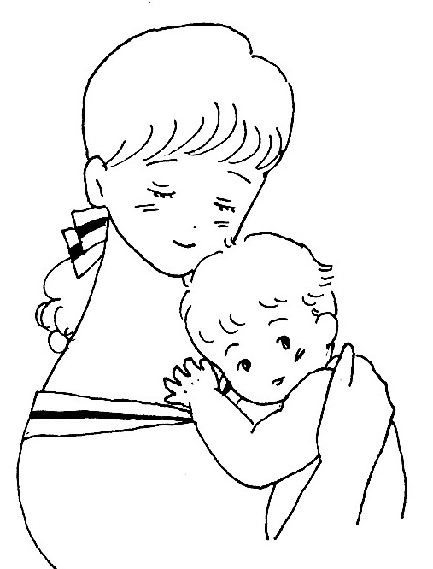
甲良民報
2019年2月24日 751号
発行責任：日本共産党甲良町議員
連絡：甲良町在士373（西澤）
Tel：38-4949 Fax：38-2242
デイサービス事業の復活を
１、その後の取り組みは？ 保健福祉センター改修ではなく、デイサービス事業の復活こそ力を注ぐべきでは。２階フロアーの活用をすでに検討していると以前聞いたが。
２、いまからでも遅くない。条例を活かし、公募も含め全力を尽くすべき。
商工業振興条例を活かせ
１、昭和58年6月に本条例が制定されている。このような趣旨を持つ条例が他市町にあるか。
２、条例のなかに記述されていない「建設業」が含まれていると理解していいか。
３、第3条でいう審議会を開催した事実はあるか。開催したのであれば、時期はいつか。その内容と結果は。
４、第2条に「地域特産物開発推進事業」（第4項）が規定されているが、条例の趣旨を活かし運用してきたか。
５、住宅リフォーム補助制度の拡充を。土木・外構工事にも拡大を。
ゴミ問題解決の一助に
１、ゴミ処理広域化問題について、建設候補地を「建設地」に決定していくプロセスが難航。どこに原因があり、解決の道はどのようなものか。広域の一構成員としてどう対応するか。
２、燃えないゴミ袋に、現行の袋と共に肥料袋等の復活を。
議会の議論を防災無線で
１、「地方自治」の要素をどのようにとらえ、どのように発展させるか。その前提として大変重要だと指摘されている「住民自治」の現状をどのようにとらえているか、率直な認識はどのようなものか。
※（議員必携1ページ参照）
２、首長も議員も公職選挙法で選出される二元代表制のもとで、議会の議論が、もっと関心を持たれていいはずなのだが、そうはなっていない。議論の内容を充実させるのは議員の研鑽にかかっているが、物理的な条件も整備する必要がある。以前から提起している防災無線による議会論議の放送です。議会側の議論が進み、実施決定がいつされても対応できるよう行政として準備するべきでは。「住民参加」を促進する上でも優先課題では。
税の公平は絶対的
「税は課税も徴収も公平に」とは町政の重要な任務だ。住民訴訟（本年2月提訴）の争点とともに行政事務のデタラメさが問われている。「町政の信頼回復」「行政力・職員力の向上」を掲げて就任した野瀬町長には特別の責務がある。
元職員Ｋの横領事件を最大の口実にして「催告・徴収」をストップしたことの正当性が問われている。（提出された資料で見ると平成28年度および同29年度の不納欠損とも、一番古い税金の賦課年度は平成16年度であり、「この際」大量の未収金を欠損処理しておこうとした判断が読み取れる）約４００人の内から「支払い済」の案件を丁寧に誠実に選り分ける仕事をなぜ放棄したのか。真相の説明を。町長・行政のまともな自主的判断とは見えないが。
子育て応援最優先へ
１、保育料軽減策の拡充
２、給食費の無償化
３、給付型奨学金
４、上記の施策を進めるためにも、税金の使い道を従来通りの「せせらぎ遊園」事業優先から「福祉・くらし安心型」の公共工事へ転換を。

24日議会運営委員会が開催され、６月定例会の日程が決定されました（別掲）。多くの方の傍聴をお待ちしています。
西澤議員の一般質問要旨を紹介します（小見出しは編集者）。

6月議会の日程
4日（火）全員協議会・議案説明など
6日（木）開会＝議案提案、一部採決、他、一般質問（木村、田中、山田充、建部、西川、岡田の各議員の順）
7日（金）一般質問（西澤、山田裕康、宮嵜の各議員の順）
※午後２時から個人情報流出および選挙資金問題調査特別委員会
14日（金）最終＝議案・意見書などの採決、特別委員会の中間報告、他
▲上記は全て９：00開会

住民代表の議員は
どんな質問・発言か？
ぜひ傍聴を

